návrh změny základního předpisu čns

PŘEDKLADATEL
Název oddílu/KNS/orgánu ČNS |  | KR ČNS
Adresa |  | Zátopkova 100/2
Okres, kraj |  | Praha 6
Za předkladatele
Datum a místo | Jméno oprávněné osoby |  | 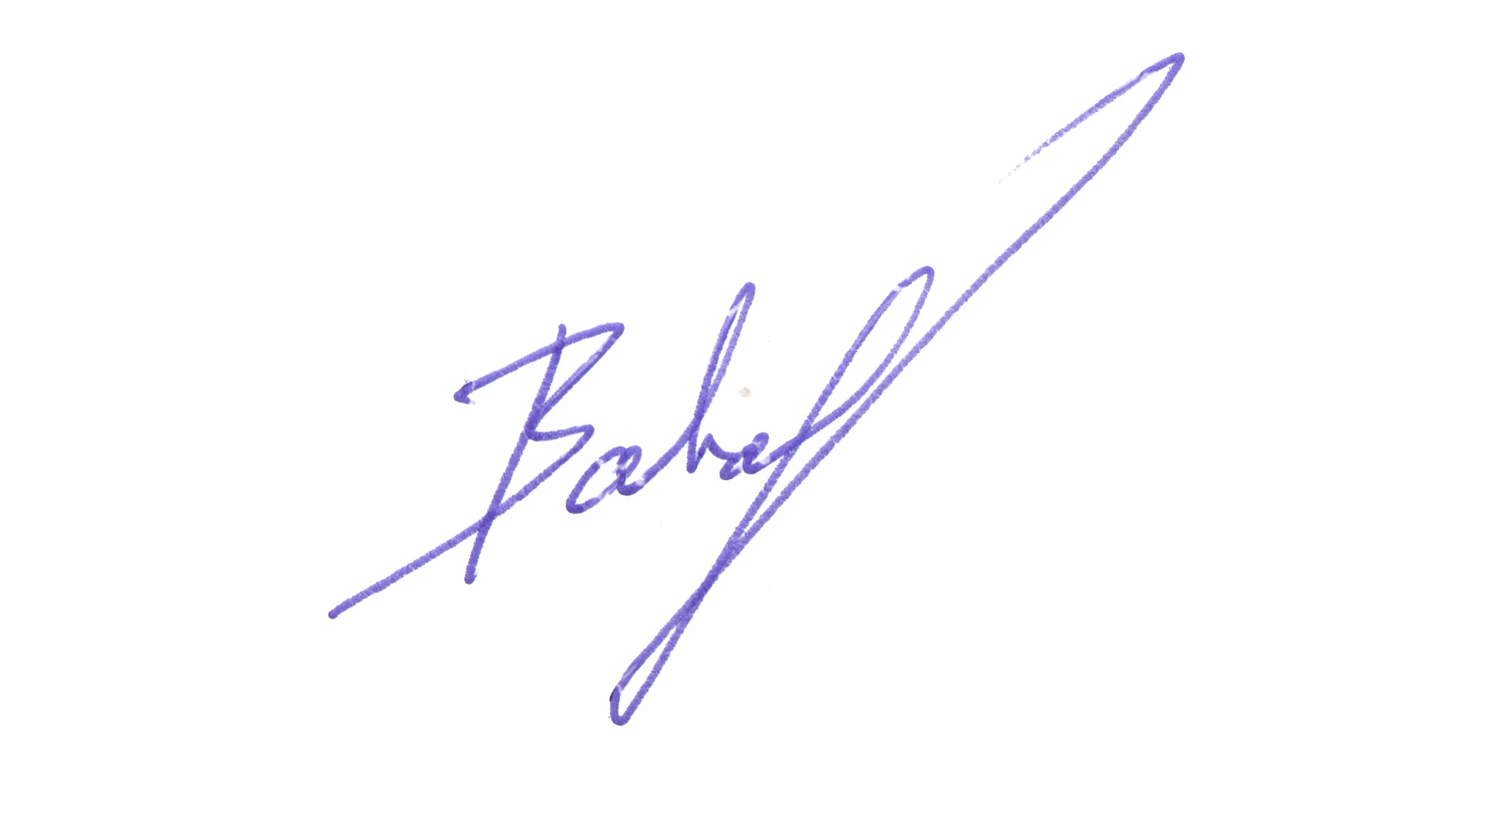  Podpis oprávněné osoby a razítko oddílu*
1.1.2025 | Vojtěch Bartovský
*) U KNS a orgánů ČNS není razítko vyžadováno.
V souladu se Stanovami ČNS oprávněný předkladatel předkládá níže uvedený návrh na změnu základního předpisu ČNS. Jeden návrh může obsahovat změnu více článků jednoho předpisu, ale pouze těch, do kterých navržená změna zasahuje. V opačném případě musí být každý navrženou změnou dotčený článek předkládán samostatně.
NÁVRH ZMĚNY – 1. KOLO
Název základního předpisu * | Stanovy | Soutěžní řád | Pravidla | Disciplinární řád
Změna (vyplňuje předkladatel)
stávající text dotčeného článku (vč. číslování a odrážek):
5.5.3 Přerušení hry na úpravu sportovního úboru
Potřebuje-li si hráč upravit ústroj, po ohlášení se rozhodčímu je mu toto umožněno.

navržený nový text dotčeného článku (vč. číslování a odrážek):
5.5.3 Přerušení hry na úpravu sportovního úboru
Potřebuje-li si hráč upravit ústroj, po ohlášení se rozhodčímu je mu toto umožněno. Přerušení hry na úpravu sportovního úboru je možné v délce maximálně 3 minuty.

zdůvodnění návrhu:
Záměrem této změny je zamezit taktickému zneužívání žadostí o úpravu úboru k přerušení utkání na delší dobu.
Doporučení VV ČNS
Tento návrh projednal VV ČNS dne 25.01.2025 a nedoporučuje jej VH ke schválení. Popřípadě lze uvažovat nad kratším časovým limitem.

